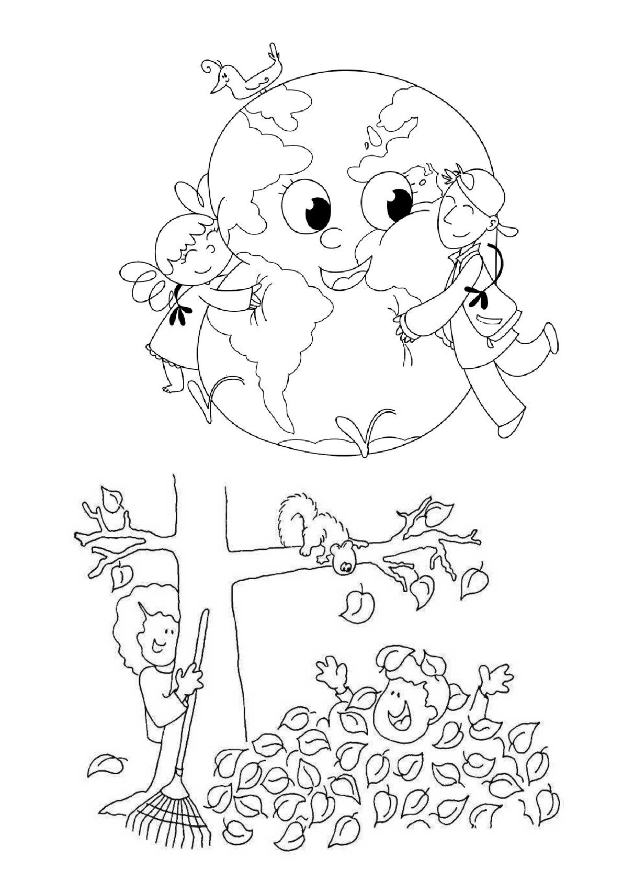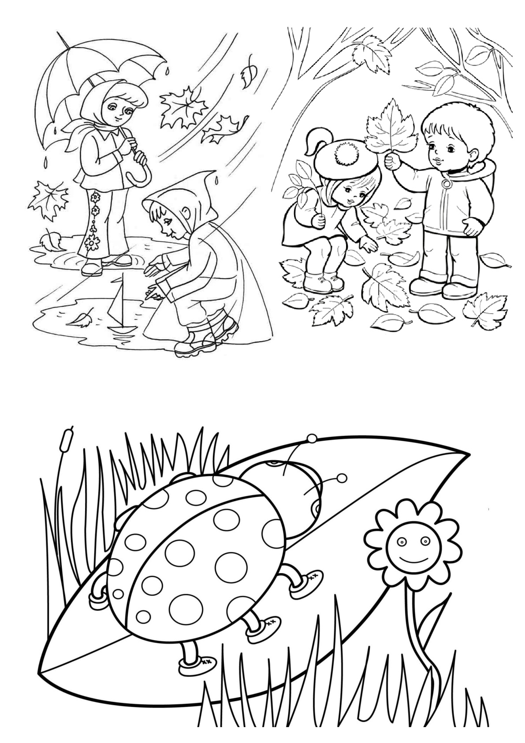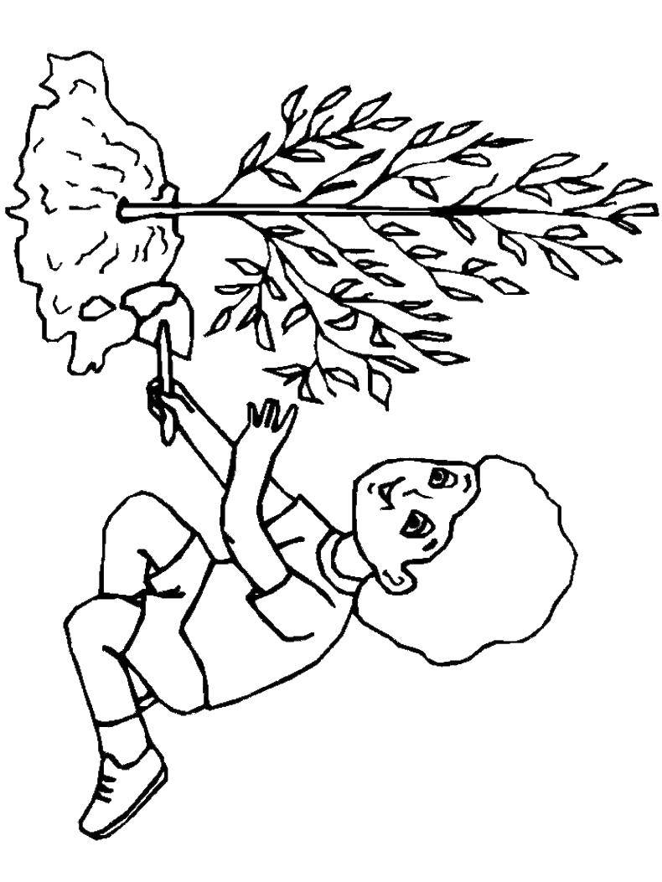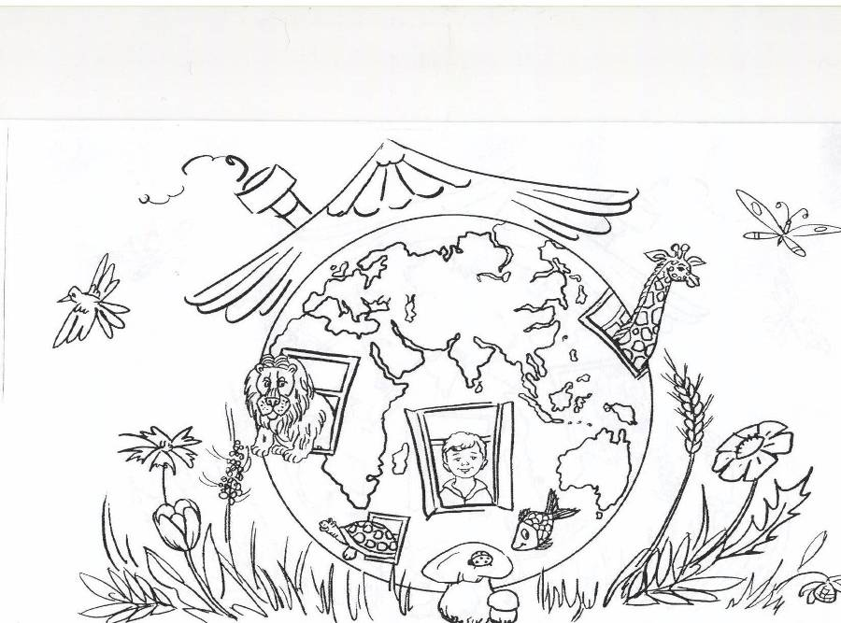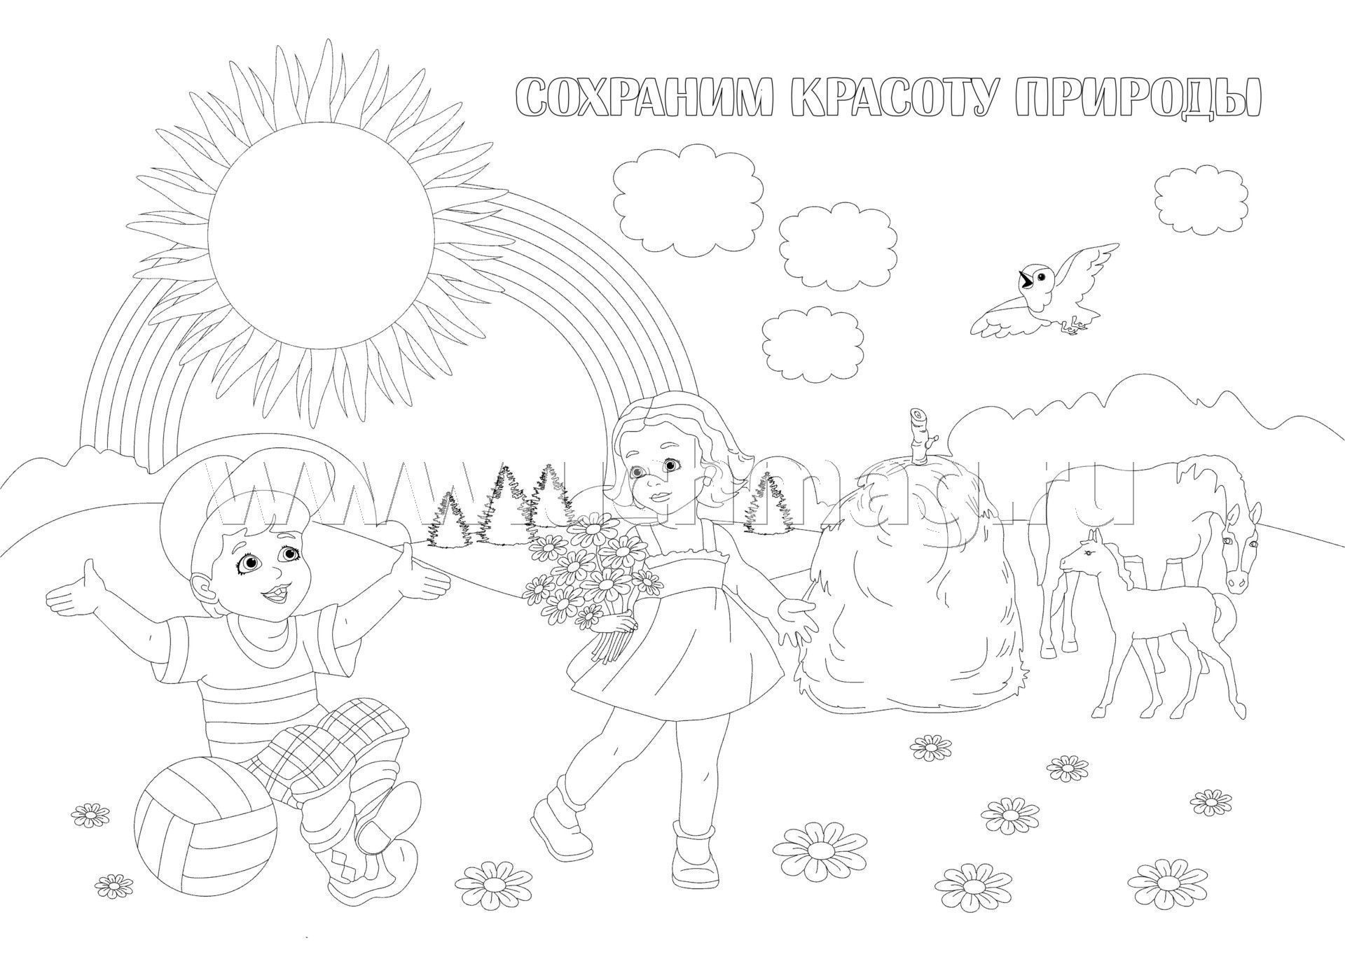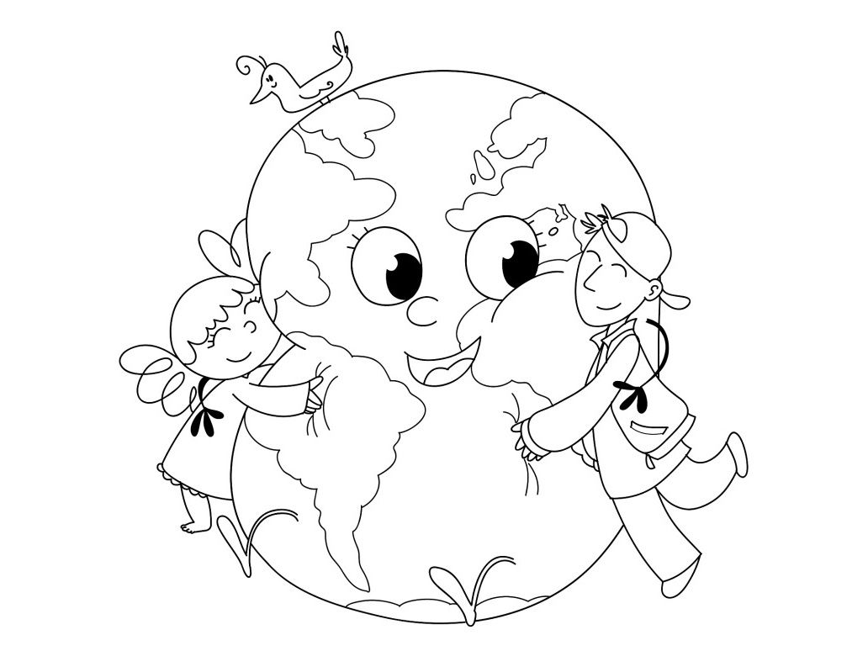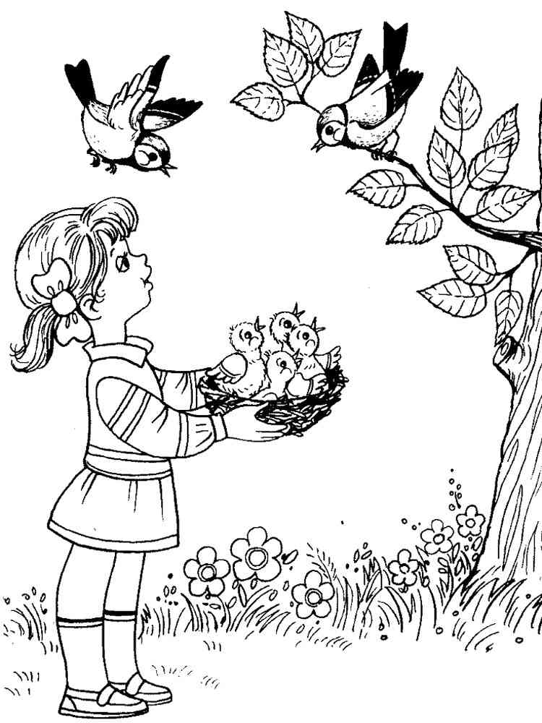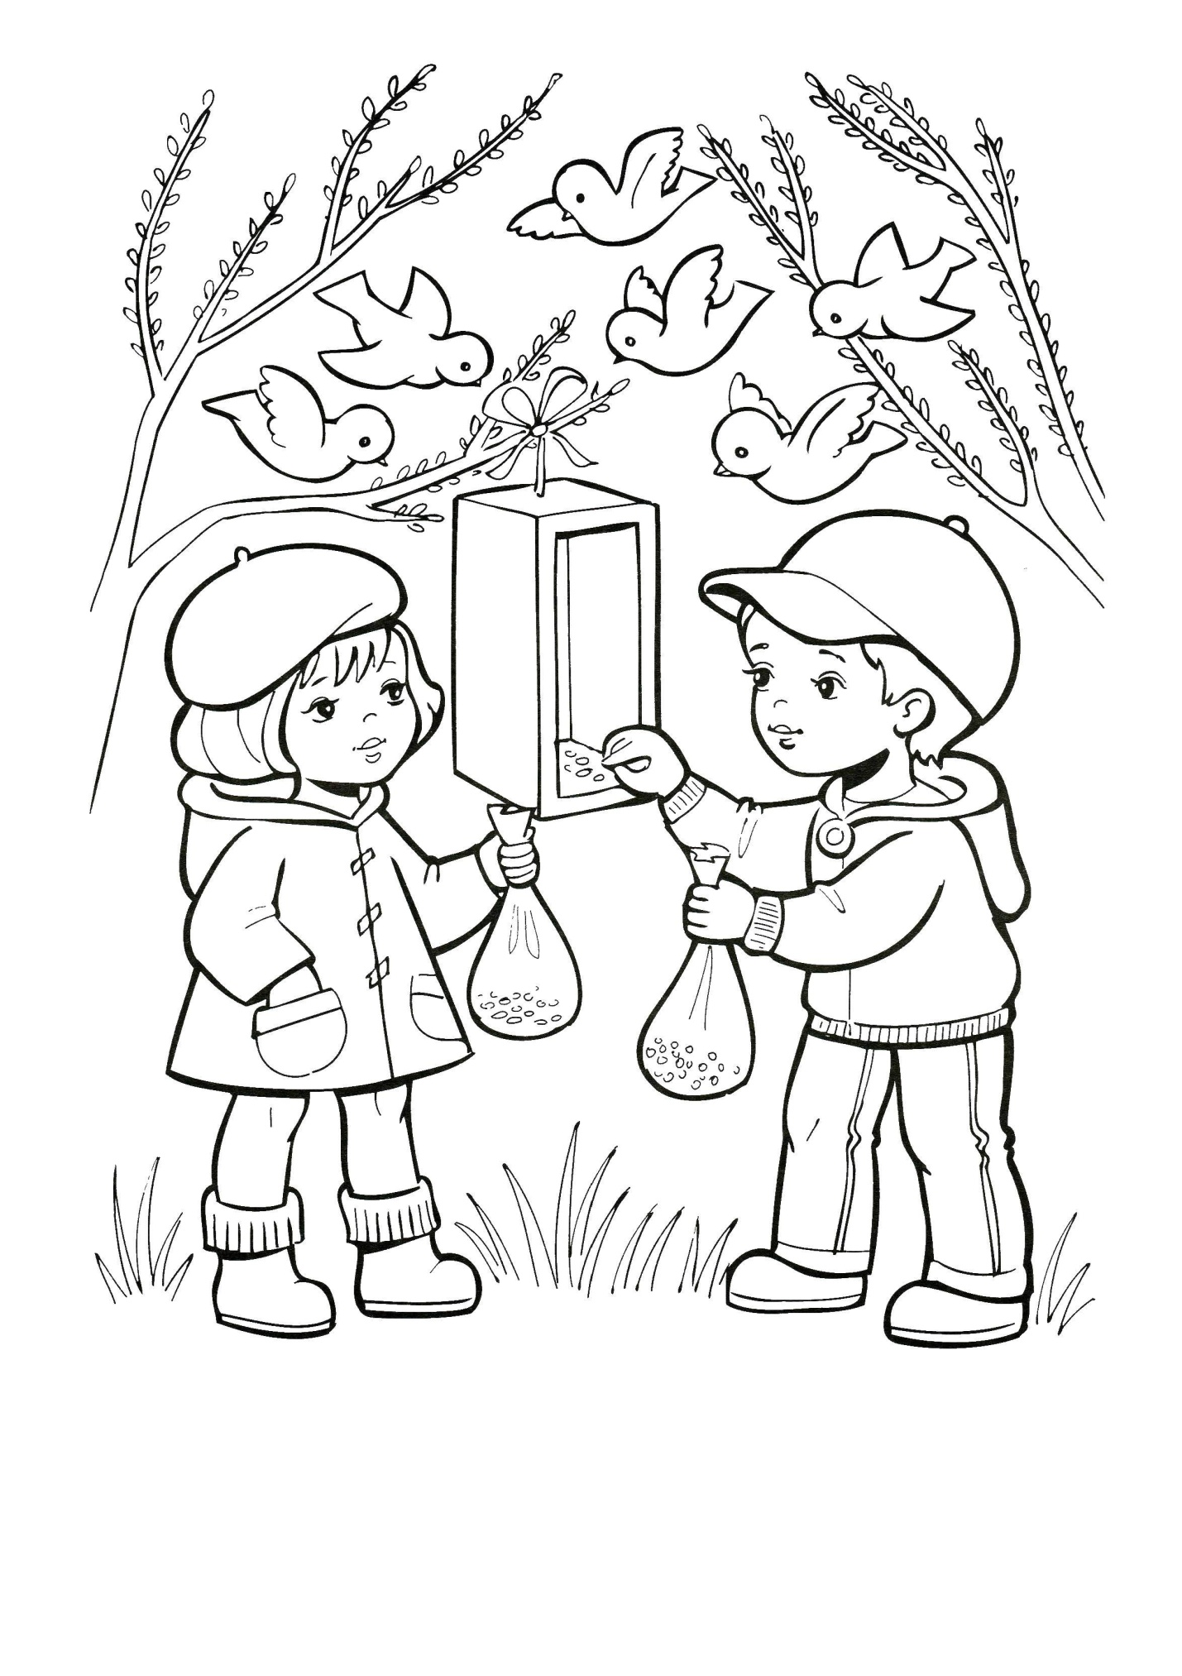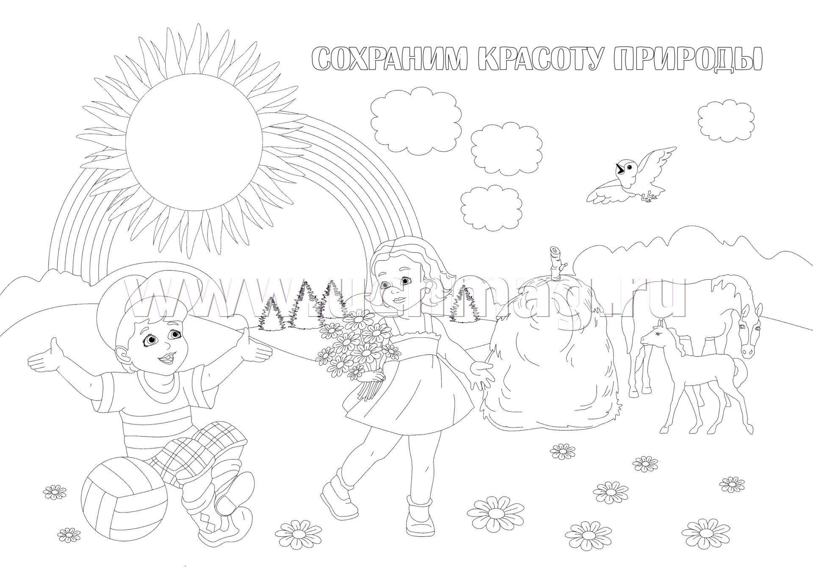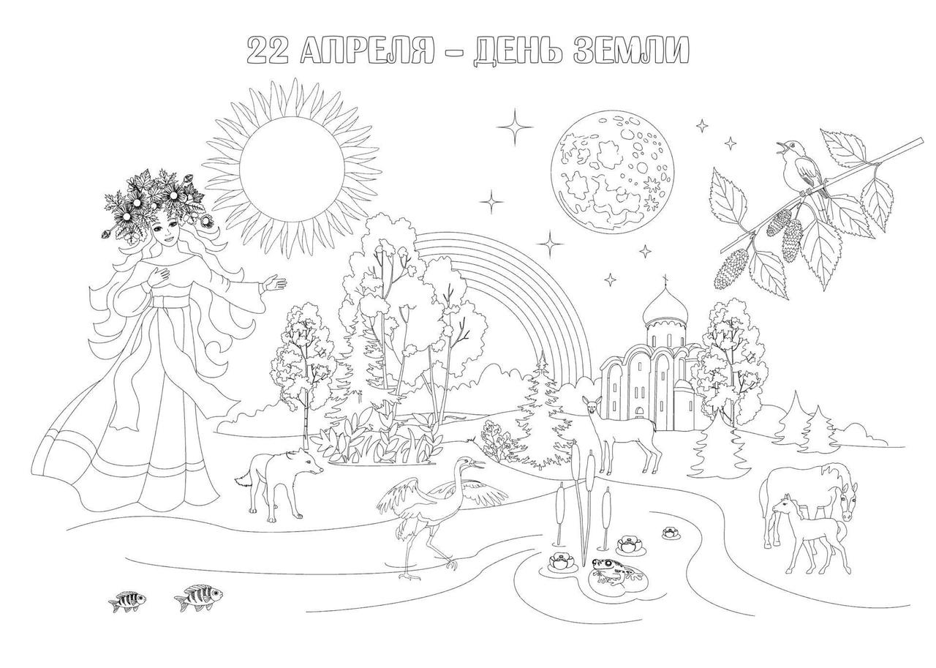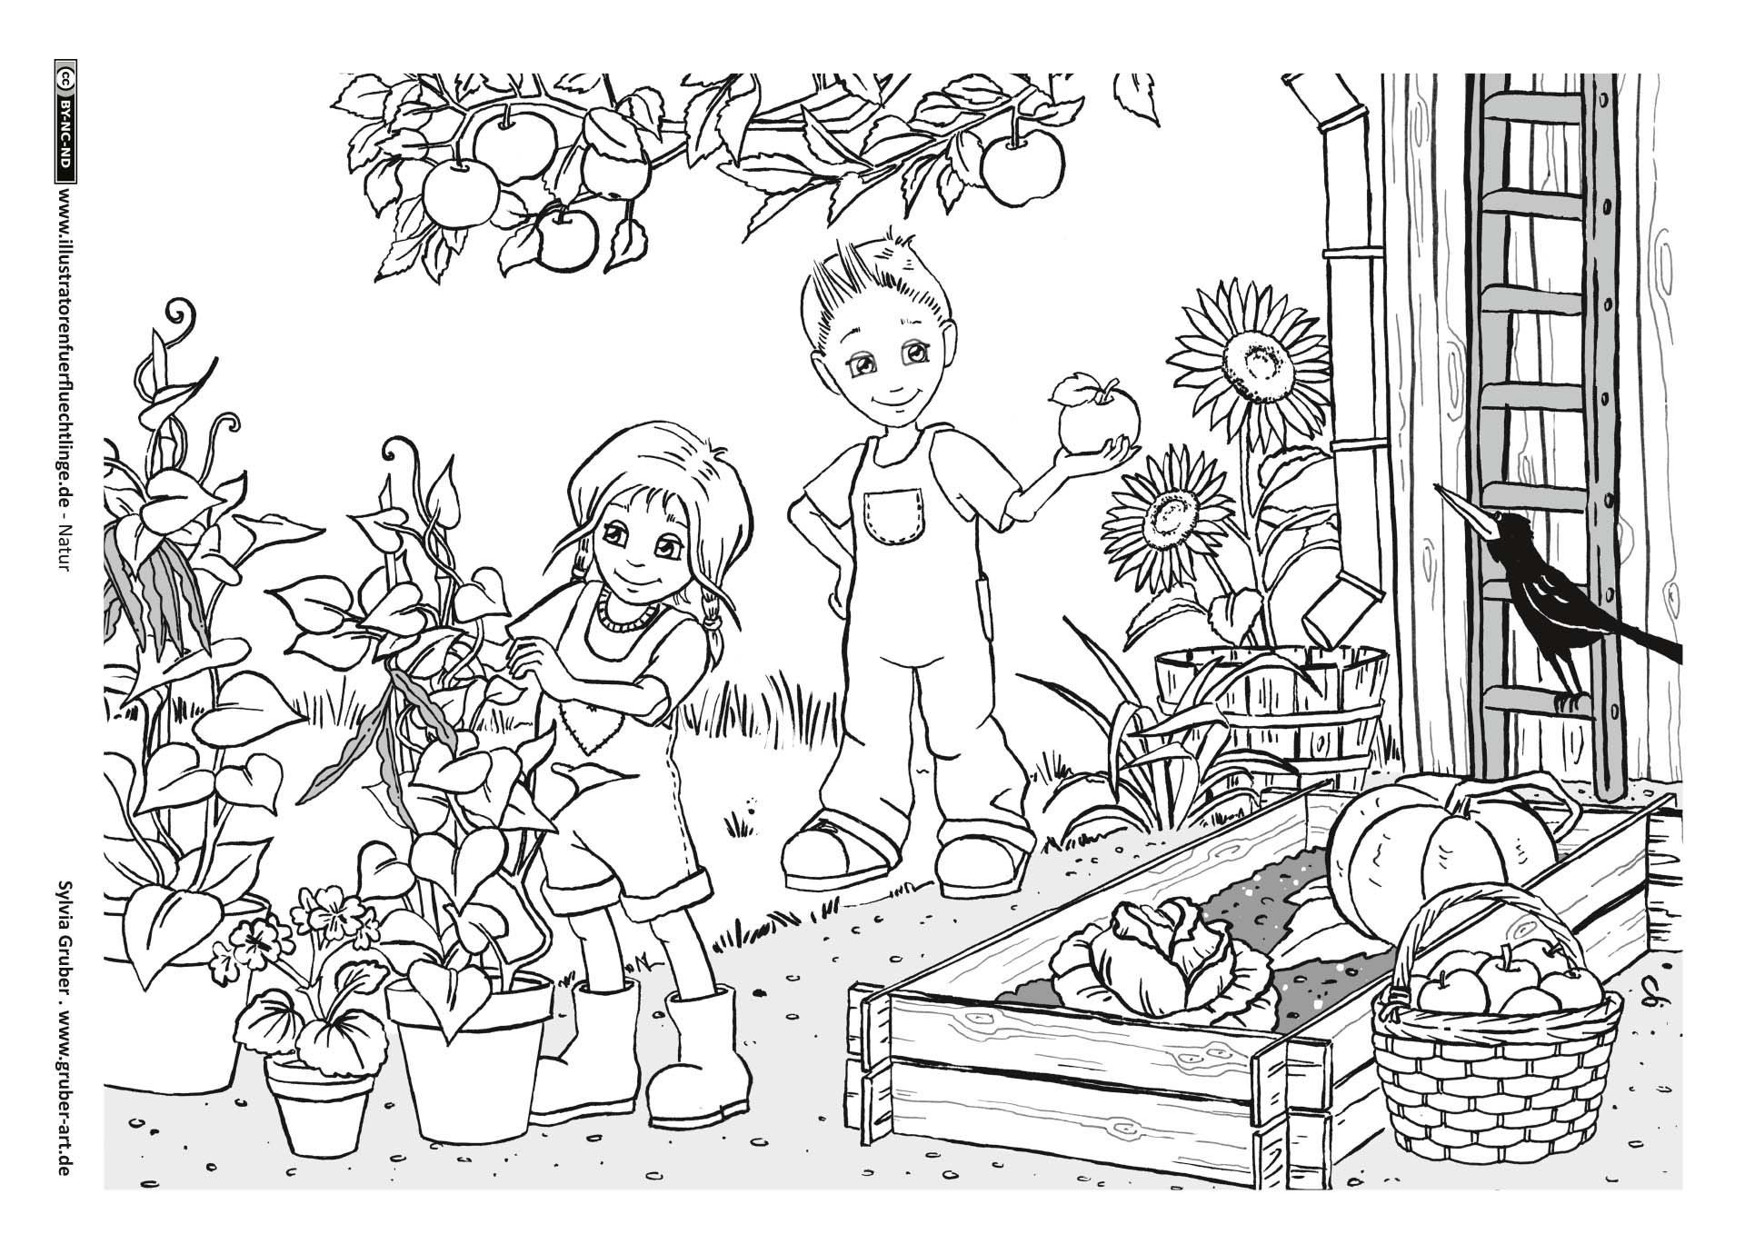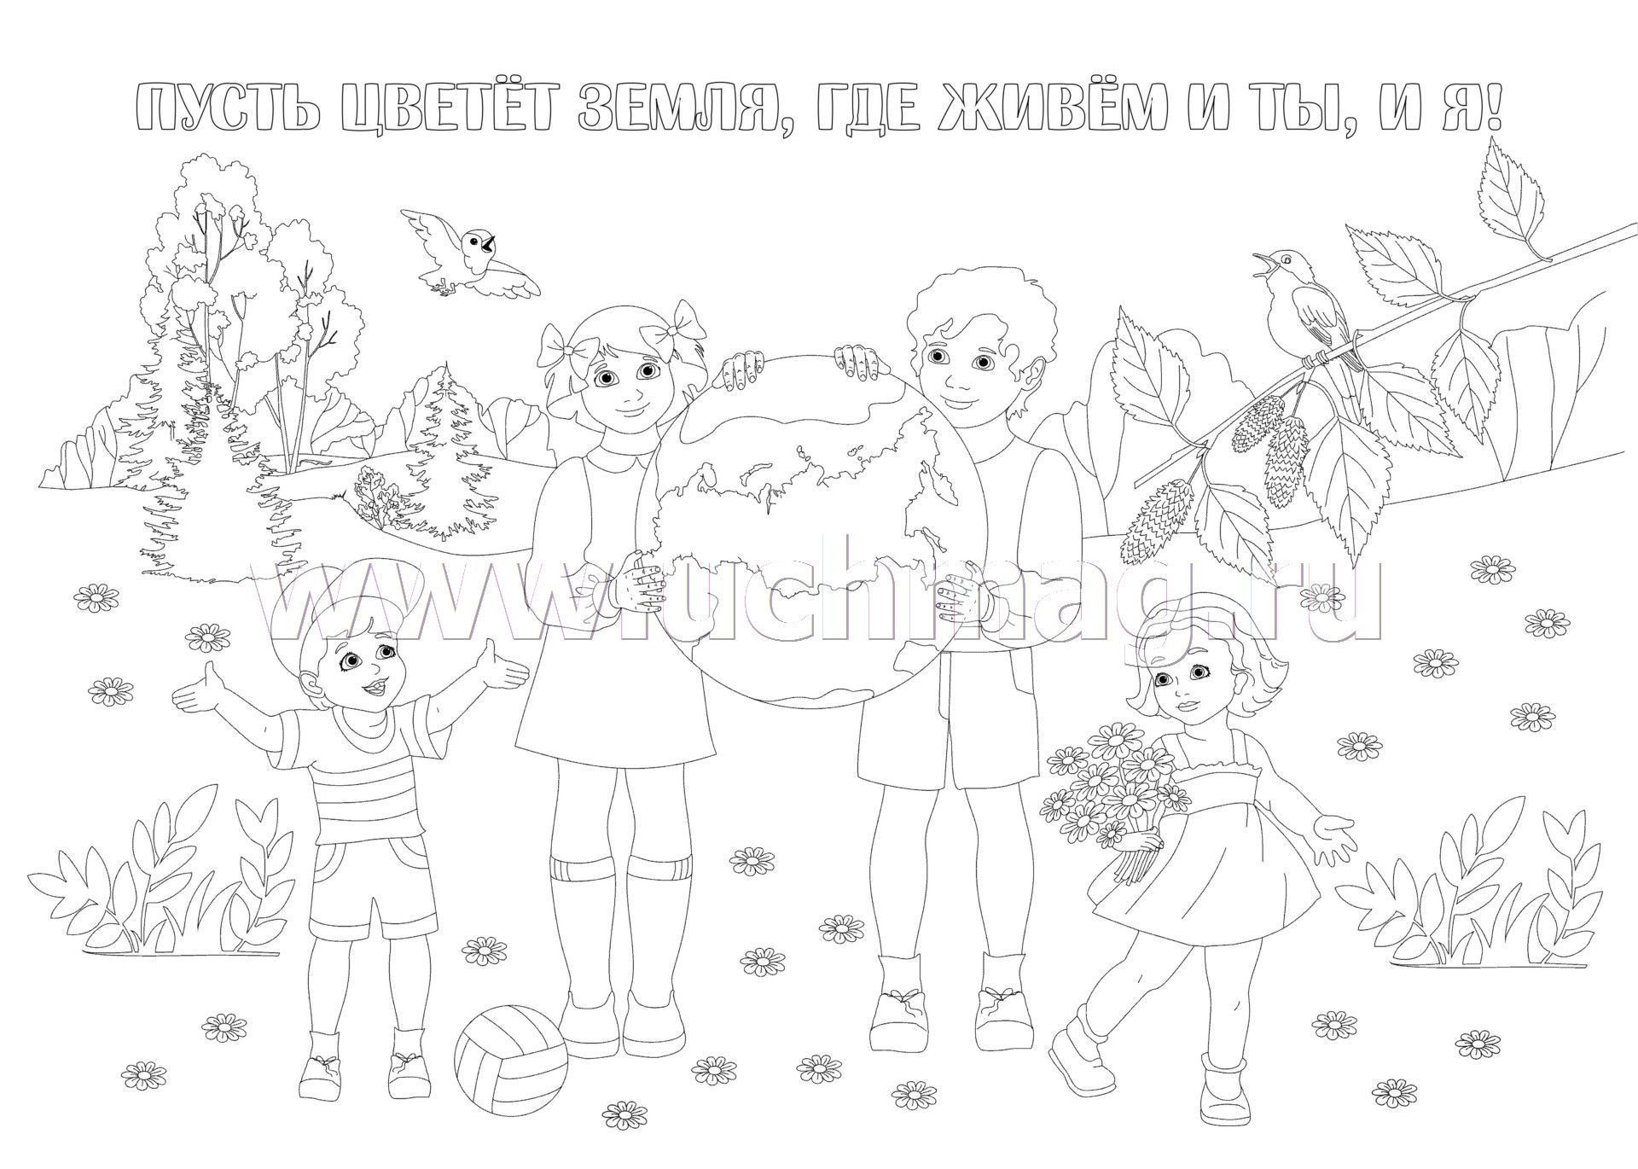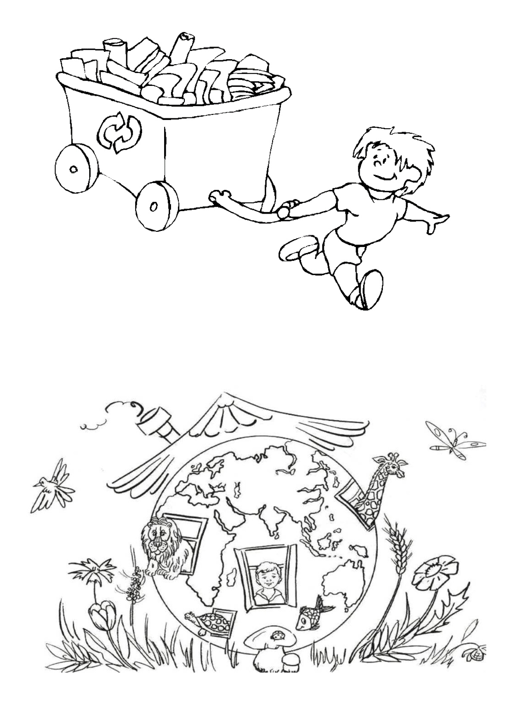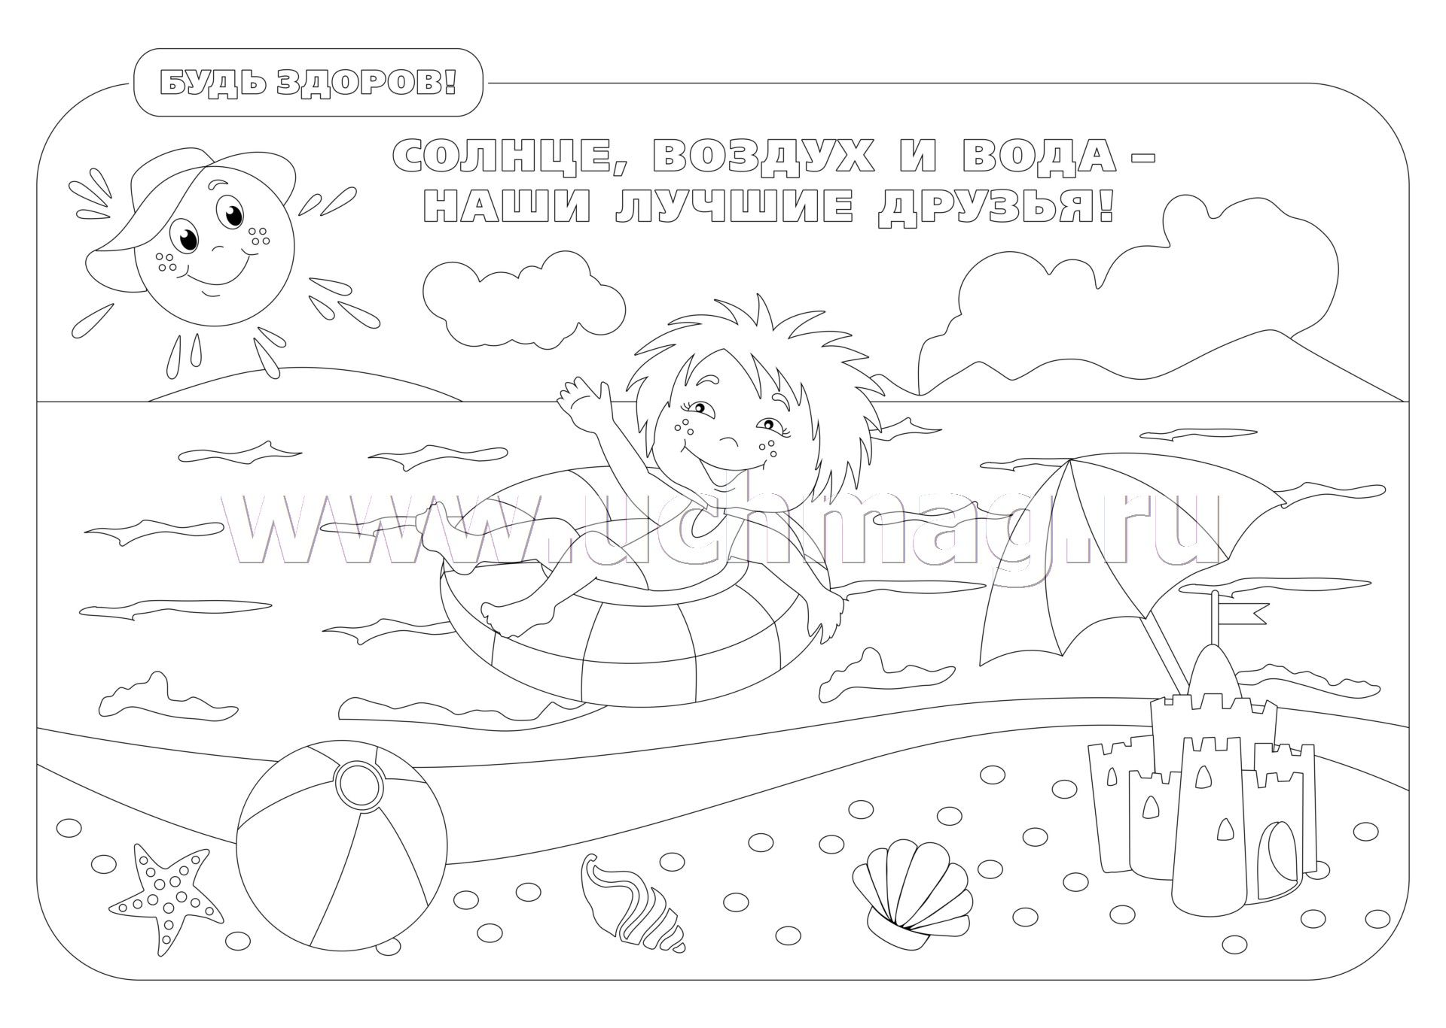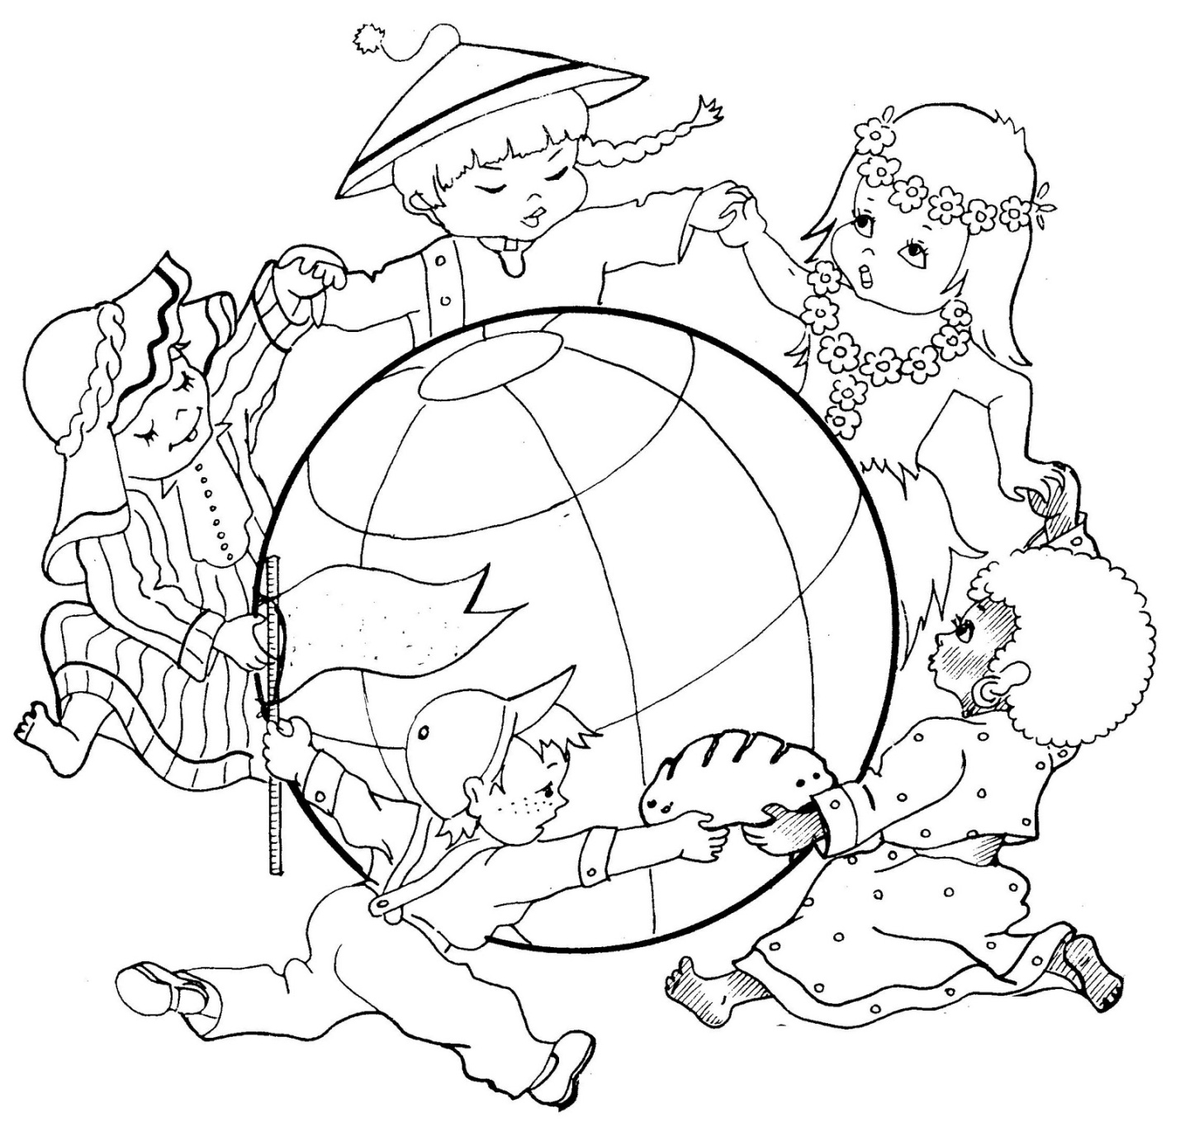

Сказка "Эколята защитники природы"
материал
Опубликовано 20.04.2023
В некотором царстве, в некотором государстве, в детском саду ,жили-были маленькие любопытные жители. Они были честными, добрыми и заботливыми, и хотели вступить в ряды «Эколят».
И собрались наши маленькие жители на большой поляне и стали думу думать:
- Я люблю всех живых существ, поэтому я обещаю всегда защищать и беречь братьев наших меньших!
- Я люблю дышать чистым воздухом, поэтому я обещаю беречь зеленые насаждения, высаживать новые деревья и ухаживать за ними.
- Я хочу пить чистую воду, купаться в чистых реках, морях и озерах, поэтому я обещаю беречь водоемы от загрязнений, экономить водопроводную воду.
- Я люблю гулять по красивым полям и лесам, поэтому я обещаю убирать за собой мусор всегда и везде, сортировать бытовые отходы и сдавать вторсырье в переработку.
Ярко светит солнышко в чистом небе, весело щебечут птицы. На метеостанции, возле детского сада стоял большой, красивый дуб. И на том дубе жили-были сказочные герои, желуди которые любят и заботятся о природе.
И так, знакомьтесь: Шалун, Тихоня, Елочка и Умница - защитники природы Эколята. Они помогают всем детям одолевать азбуку природолюбия, знакомят всех стремящихся к познанию природы с правилами поведения в лесах и полях, у водоемов и в горах. Эколята – это защитники природы, они являются настоящими друзьями всего окружающего мира. Сказочные персонажи Умница, Елочка, Тихоня и Шалун сопровождают дошкольников в путешествиях по окружающему нас растительному и животному сообществу, учат бережно относиться к каждому живому организму, каждой травинке.
Много препятствий они преодолели. Много испытаний они прошли. Ребята вместе с эколятами пели песни, играли в игры, танцевали, разгадывали загадки, читали сказки, участвовали в викторине.
Тихоня - внимательный, рассудительный желудь, любит коллекционировать: картинки о животных, о птицах, о природе. Наши дети помогли Тихоне собрат гербарий лекарственных растений.
Умница - серьезная и ответственная девочка-желудь. Придет всегда на помощь и выручит в трудную минуту. Вместе с малышами играли в умные игры по экологии, читали экологические сказки, отправлялись в различные экологические путешествия. Умница много знает и рассказывает малышам много интересных историй.
Шалун-озорник, ему все интересно, он любит проводить различные опыты в природе. Любит веселые игры, которых знает великое множество.
Елочка - веселая девочка. Она много знает стихов о природе. Дети вместе с Елочкой участвовали в экологическом квесте «Эколята-дошколята». Она часто заходит в гости к малышам, чтобы поговорить о том, о сем.
Вместе они охраняют и берегут природу. Помогают детям понять, как заботиться о птицах, животных, насекомых, как ухаживать за растениями.

